【心灵探索】
我们终将浑然难分，像水溶于水中
（经管唐伟娴推荐，2015年4月28日）

推荐理由：我们的社会为什么不接纳同性恋者？“因为我们的性文化里，把生育当作性的目的，把无知当纯洁，把愚昧当德行，把偏见当原则。”张北川教授回答了一直困惑我的问题，同性恋者只是表达真实的自己，却遭到歧视甚至排斥。我希望我们可以力所能及地做出一些事情，一点一点地改变。尊重艾滋病患者是尊重生命，尊重同性恋者是尊重人性。

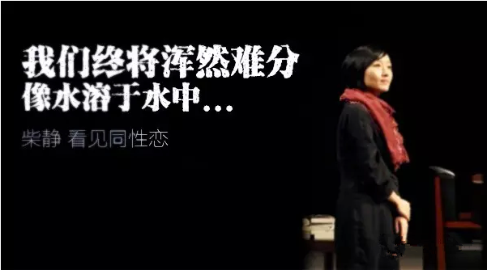
同性恋者就这样隐身在这个国家之中，将近三千万人，这个群体之前从来没在央视出现过（注：本文写于二○○五年）。
“我可以对别人说我是艾滋病毒感染者，但不能说自己是同性恋者。”二十一岁的大玮说，“在感染艾滋的人里头，有血液传播的，吸毒的，还有嫖娼的，同性恋是最底层的，最被人瞧不起。”
“医生问起，你就说是找了小姐。”张北川教授对已感染艾滋要去看病的同性恋者说。他担心会有麻烦。他是中国对同性恋研究最早、最有成绩的学者。他的话不多虑。我在青岛见到一个男孩子，他说他有过两百多个性伴侣，患性病后从外地来治疗，当地医院的医生知道他的同性恋身份后拒绝医治。医生说，妓女可以治，就不能给你治：“你不嫌丢人啊，你这种人在社会上将来怎么办？”
他在医生面前跪下了。没有用。
一个母亲带着刚刚二十岁的孩子来找张北川，她的孩子是同性恋者，那个母亲说：“早知这样生下来我就该把他掐死。”
他们和其他人一样工作、上学，努力活着，但他们不能公开身份，绝大多数不得不与异性结婚，大多建立情感的社交场所是在公厕或是浴池，但那样的地方不大可能产生爱情，只能产生性行为，而且是在陌生人之间。
（紧接下页）

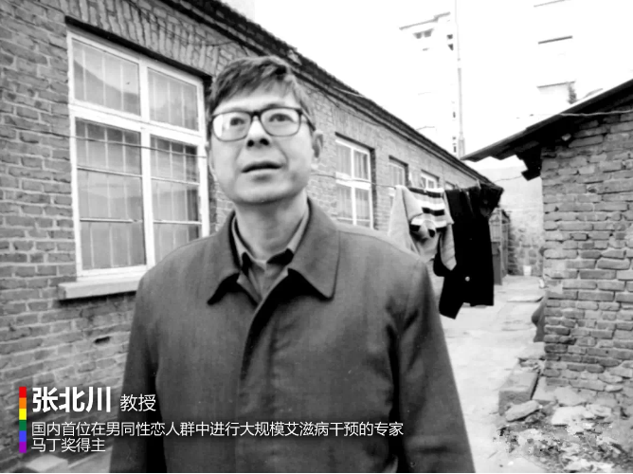
“和陌生人发生性关系，对于同性恋者来说有巨大的好处，这个好处就是安全。”张教授说。安全？我很意外，这是在健康上最不安全的方式。“你不认识我，我也不认识你，两个人完了关系大家互相都不认识，不用担心身份的泄露。”
在没有过去和未来的地方，爱活不下来，只有性。“我曾经说过，只要自己不是那种人，我愿意一无所有。”翼飞坐在我对面，长得很清秀。他拿“那种人”来形容自己，连“同性恋”这三个字都耻于启齿，“我觉得全世界只有自己一个人不正常。因为我觉得自己那种现象是一种不健康，是一种病态。我强迫自己不去接触任何一个男孩子，尽量疏远他们，尽量去找女孩子，精神上对自己压力很大。”
一九九七年之前，他有可能因为自己的性倾向入狱，罪名是“流氓罪”。
“同性恋是先天基因决定的，几十种羚羊类动物里面，也观察到同性之间的性行为了，在灵长类动物里边，还观察到了依恋现象，人类的依恋现象，在某种程度我们就称之为爱了。”张北川说。
二〇〇一年，第二版《中国精神障碍分类与诊断标准》不再将同性恋者统称为精神病人，但“同性恋”还是被归于“性心理障碍”条目下。
翼飞拿家里给他学钢琴的钱去看心理医生，接受治疗。像库布里克的电影《发条橙》，一个人被强制性地唤起欲望，同时用药物催吐或电击的方式，让你感到疼痛、口渴、恶心。“这是健康人类的有机组织正在对破坏规则的恶势力作出反应，你正在被改造得精神健全，身体健康。”电影里，穿着一尘不染白大褂的医生说。
一次又一次，看到人体就像看到毒蛇一样，对自己的欲望作出迅速而强烈的厌恶反应。
张北川说他认识一个接受这种治疗的人，最后的结局是出家了。
“你再也不会有选择同性恋的欲望了。 ”
“你再也不用有欲望了。”
“你好了。”
他们坐在我对面，手拉手，十指交握。我没见过这样的场景，稍有错愕，看的时间稍长一点儿，心里微微的不适感就没了。我问的第一个问题是：“你们怎么形容你们之间的关系？”“爱情。”他们毫不迟疑。他们当中更活泼爱笑的那个说：“每次看到婚礼的花车开过，我都会祝福他们，希望我将来也能这样。”当下对他们来说，只能是幻想。他们中的绝大多数最终会选择与异性结婚，成立家庭。我们采访了一位妻子，九年的婚姻，生育了女儿，但丈夫几乎从不与她亲热。她说：“我觉得他挺怪的。”“怪在哪儿？”“他从来没吻过我。 ”
“比如说你想跟他很亲密的时候，你表达出来，他会什么反应？” “我觉得他经常很本能地把身体缩成一团，很害怕、很厌恶的那种样子。 ”
“厌恶？”
她凄凉一笑：“对。”
我停了一会儿，问：“那你当时……”
“挺自卑的，就是觉得自己真是没有吸引力吧。从孩子三岁的时候，我就开始看心理医生。”
她的丈夫说：“等你到了五十岁，成为性冷淡就好了。”
他们维持了九年这样的婚姻。她看到丈夫总是“鬼鬼祟祟的，每次上完网以后，都把上网的痕迹清除掉。她当时以为他是阳痿，在上面查什么资料，也不好意思问。后来，有一天晚上，她半夜醒了，差不多两三点钟，看他还在上网。过了一会儿他去睡了，她去把电脑打开一看，他上的全是同性恋的网站。她闭了一下眼睛：“那一瞬间我知道他百分之百就是。”
过了几天，她做了一些菜给他吃，趁他不注意的时候，过去拍了拍他的肩膀：“你承认吧，我知道你是同性恋了。”
他当时就愣了，就是一瞬间，眼泪哗哗往下流。
晚上，她突然听到楼上好像有个什么东西掉下来了。“我以为他自杀了，拔腿就往楼上跑，我当时就想，我什么都不要，只要他能活着就行了。”她上楼后，“看到阁楼上灯全都灭了，他一个人躺在那个地方，我就很难过，一下子扑在他身上。”
浓重的黑暗里，她用手一摸，他满脸是泪水。他们抱在一起哭。“他当时就说，我这个人不应该结婚的，我伤害了一个女人，这是我一辈子的痛。”
她说：“我恨他，我也很可怜他。”
我说：“从你的描述当中我想象你丈夫内心的经历，他过得也很痛苦。”
她说：“他每天都在伪装。每次我跟他一块儿要是参加个应酬什么的，他都拼命给大家讲黄色的笑话，给人造成的感觉，他这个人特别黄，特别好女色。他每天很累，不停在伪装自己。”
我问过翼飞，“你们为什么还要跟女性结婚？”
他说：“有个朋友说过，我父母宁愿相信河水倒流，也不相信有同性恋这个事情存在。”
很多同性恋者只能在浴池和网上寻找性伙伴。我们对浴室经营者的调查显示，这种方式中主动使用安全套的人非常少。一个提供性服务的男性性工作者说，多的时候一天他大概与四五个人有性接触，大部分顾客都有婚姻。
“在这个状况下，如果他从这个群体中感染了疾病的话，就意味着……”他说：“传播给他的家人。”
大玮是发生第一次性关系之后，就感染艾滋的。
“你为什么不用安全套？”我问他。
“我连安全套都没见过。”大玮说。
他在做爱前像每个稚嫩的孩子一样。“我以为只是亲吻和拥抱。”他鼓起勇气说，声音小小的。没有人告诉他什么是安全的，怎么避免危险，就算他知道，他说也不敢把安全套带在身边，怕别人发现。
“安全套对国人来说意味着性而不是安全。”公开同性恋身份的北京电影学院老师崔子恩说。
采访结束的时候，张北川送了我们每人十个安全套和一本宣传册。我当时提的是一个敞口的包，没有拉锁。到了吃饭的地方，没有地方放包，我把它放在椅子上用背靠着，身体紧张地压了又压。结果服务员经过时一蹭，这只可恶的包就掉在地上了。
全餐厅的人，都看到很多小方块的安全套从一个女人的包里滚落到地上。
所有人都盯着看，张北川俯下身，一只一只，慢慢地把它们捡起来，就好像他捡的不过是根筷子。
我问张北川：“我们的社会为什么不接纳同性恋者？”
他说：“因为我们的性文化里，把生育当作性的目的，把无知当纯洁，把愚昧当德行，把偏见当原则。”
他前前后后调查过一千一百名男同性恋。他们百分之七十七感到极度痛苦，百分之三十四有过强烈的自杀念头，百分之十自杀未遂，百分之三十八的人遭到过侮辱、性骚扰、殴打、敲诈勒索、批判和处分等伤害。
“每年自杀的那些同性恋者，他们就是心理上的艾滋病患者，心理上的绝症患者。这个绝症是谁给他的？不是艾滋病毒给他的，是社会给他的。”崔子恩说。
我问：“有一些东西对同性恋者来说比生命还要重要么？”
“对。”
“是什么？”
“爱情、自由，公开表达自己身份的空气、空间。”
“假如不能提供呢？”
“不能够提供，这种压制，这种痛苦、绝望就会一直持续下去，就成为社会的一个永远解决不了的痼疾。”
拍摄的时候，男同事们都很职业，对采访对象很客气，但与往常不同，一句不多说，吃饭的时候也一句议论都没有。
我跟老范私下不免猜测他们怎么想的，他们都笑而不答。小宏说起当年遇到过一个同性骚扰，“那个感觉……”他这样的老好人也皱了下眉头。我说我在电台工作时同事说对面有人拿望远镜在看我，一抬头，那人从对面楼窗口闪开了。我下楼吃饭，又是这个人，闪到花丛背后，是个短发女人。我也有不适感，不是因为她是女性，而是被窥伺之感。一个人对性和爱的态度“不在于男男、女女、男女”，只在于这个人本身。
我采访那对男性情侣的时候，两位男性手握手，谈了很久，余光看到小宏和老范正在一边传纸条。我以为他是反感这两人，听不下去采访。后来，他把小纸条抄在电脑里发给我：
范：你现在怎么理解男同性恋呢？
宏：我不相信快感之于同性和异性之间有什么差异，一样的欲望。
范：我和柴昨天晚上也还讨论来着。但有一点仍然是坚持的，性应该是有美感的。过于放纵与挥霍的性多少让人觉得有些猥亵。完全脱离了爱，岂不是又退化成了动物？
宏：同意你们的观点。当饥渴都解决不了，又何谈精神上的诗意？归根结底。没有一个宽容的制度可以海纳五光十色的生存状态。让人自由地爱吧，愈自由愈纯洁。
录制节目时，大玮坚持要以本来面目面对镜头，这让我很意外。我们的习惯是用隐身的方式来保护这样的采访对象，他是同性恋，也是艾滋感染者，我认为他需要保护。
“不，我不需要。”他说。
“你为什么要这样做呢？”我认为他太年轻了，“你知道自己会付出的代价吗？”
“知道。”他很肯定。
“那你为什么一定不用保护性的画面处理呢？”
他的眼睛直视镜头，笑容爽朗：“因为我想告诉大家，我是个同性恋，我想和每个人快乐地生活在一起，我想得到真爱。”
是，这并无羞耻。翼飞是舞者，采访间隙李季拍他跳舞，他面部需要保护，只能拍影子。
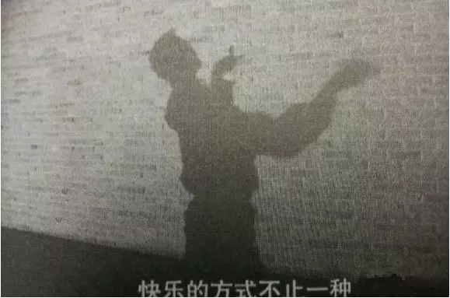
投射在墙上的巨大剪影，变形，夸张，用力跳起，又被重力狠狠扯下。现场没有设备，放不了音乐，他只是听着心里的节奏在跳。
老范在节目最后用的就是这一段舞蹈，她配上了张国荣的《我》，那是他在公开自己的同性恋身份后的演唱：
Ｉ ＡＭ ＷＨＡＴ Ｉ ＡＭ
我永远都爱这样的我
快乐是快乐的方式不止一种
最荣幸是谁都是造物者的光荣
不用闪躲为我喜欢的生活而活
不用粉墨就站在光明的角落
这个片子送审的时候，我们原不敢抱指望。这是二零零五年，中央电视台的屏幕上第一次出现同性恋的专题，他们正视镜头，要求平等。
审片领导是孙冰川，老北大中文系的，银白长发披肩。
我给他添过无数麻烦，他一句怨言和批评都没有。他不见得赞成，但他容忍。我和老范做中国音乐学院招生内幕，三个学生遇到不公正对待导致落榜。这节目播出压力大，采访时需要乔装打扮，带上帽子眼镜，藏好摄像机进学校拍摄。审片时，我、草姐姐、老范三个姑娘一起去。我刚从西北出差回来，专门捎了条孙总家乡的烟，坐在边上递烟倒水，生怕他皱眉头。他听到学生拉二胡的时候随口说一句“这曲子是《江河水》啊”，老范劈手按了暂停的钮，盯着他，眼神里是赤裸裸的惊喜：“您懂的真多。”
他早就看出来我们的用意，莞尔一笑。
看完节目，他让停下带子，把烟点了，就问了一句话：“这个节目播了，能不能改变这三个孩子的命运？”
“能。”
他再没多说，在播出单上签了字。
但是，同性恋这一期，我连陪着去审的勇气都没有，这期通不通过，不少改几个段落，或者放一放再说，就是一眼之下，播，还是不播。
我一直攥着手机等结果，一直等到老范短信：“过了，一字未改。”
孙总从中宣部新闻局调到央视第一天，人人都在观望，他没说什么，大会上只笑眯眯引了句苏东坡的诗：“庐山烟雨浙江潮，未到千般恨不消。到得还来别无事，庐山烟雨浙江潮。”
他退休的时候，我在留言簿上写上了这首诗，送还他。
生和死，苦难和苍老，都蕴涵在每个人的体内，总有一天我们会与之遭逢。
我们终将浑然难分，像水溶于水中。
（推荐者注：本文来自360doc个人图书馆-小林个人图书馆2013年2月19日；原注：文/柴静，来自其著作《看见》第五章）
（注：学校关工网站刊发时间：2015年4月30日）：http://www.idduu.com/zhengfu.html

